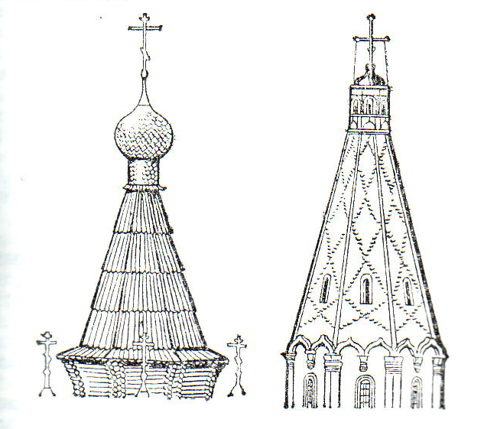
Шатер(архит.),покрытие в форме высокой 4-гранной или многогранной пирамиды. В русском деревянном и каменном зодчестве применялись в XVI-XVIII вв.

